Η προσπάθεια αυτή, της δημιουργικής γραφής, έγινε λίγο πριν τα περσινά Χριστούγεννα, από το Α3 (φετινό Β4).Πραγματικά ήταν μια υπέροχη εμπειρία για όλους μας. Ήταν όμως και μία αρχή, να εμπνεόμαστε μέσα από την τέχνη της εικόνας και να αποτυπώνουμε με λέξεις τα γεγονότα όπως τα ζούμε εμείς στη φαντασία μας.
Τολμήστε και επιλέξτε εικόνες χριστουγεννιάτικες και τρυπώστε στο κάδρο σαν μέρος των προσώπων, των αντικειμένων, των ταπεινών πλασμάτων του παρελθόντος και φέρετε τα στο παρόν μέσα από τη συγγραφική σας διάθεση. Δεν υπάρχει μέτριο ταλέντο . Υπάρχει μέτρια διάθεση για περιπέτειες. Σε πείσμα των καιρών αποδράστε χωρίς χαρτί εξόδου στον κόσμο της εικόνας και του λόγου.
Αν τα στείλετε εγκαίρως (εικόνα και κείμενο), θα τα συμπεριλάβουμε στον φάκελο αυτό, για να τα απολαύσουμε όλοι μαζί . Ακόμα να φτιάξετε τις αποσκευές για το ταξίδι : Χαρτί, στυλό, μια γωνιά με ησυχία, ξεχασμένες εικόνες στα άλμπουμ ή τα παλιά σας βιβλία, εικόνες από το διαδίκτυο και ένα κασκόλ, γιατί μπορεί να χιονίζει στο όνειρο!
ΚΑΛΑ ΧΡΙΣΤΟΥΓΕΝΝΑ ΣΤΙΣ ΚΑΡΔΙΕΣ ΜΑΣ.

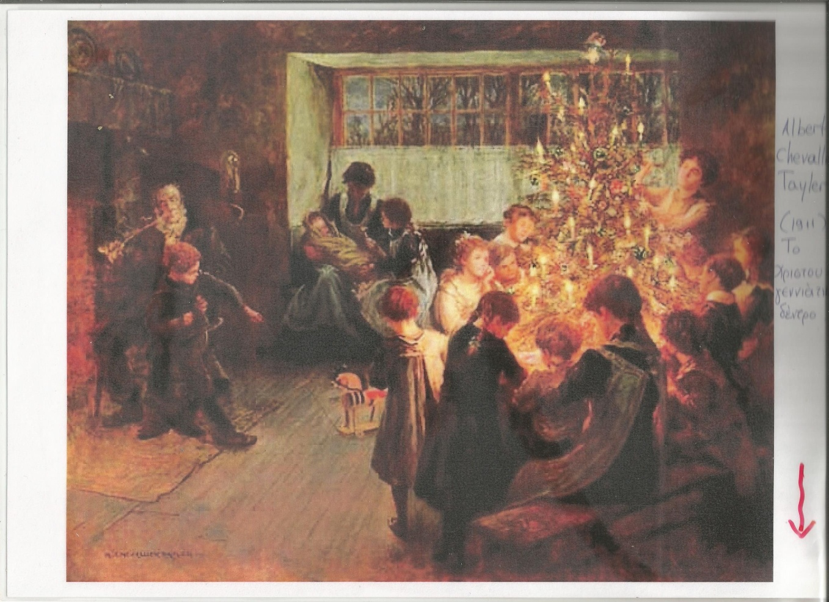

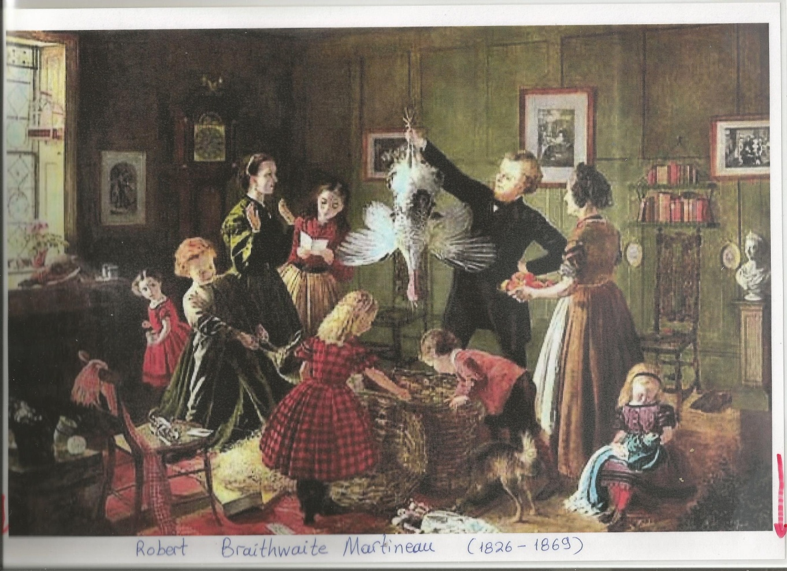
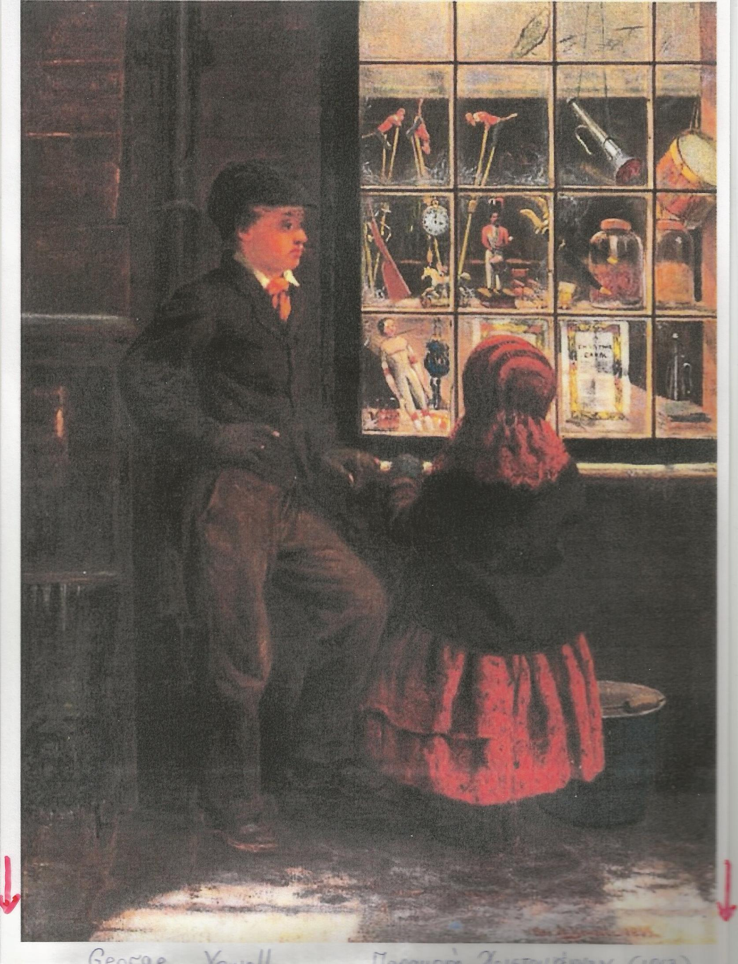
GEORGE YEWELL Παραμονή Χριστουγέννων
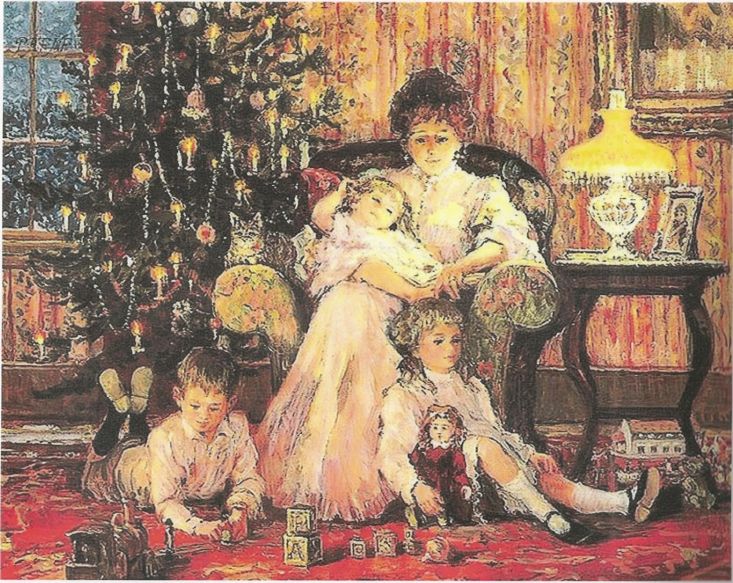
ALAN MALEY

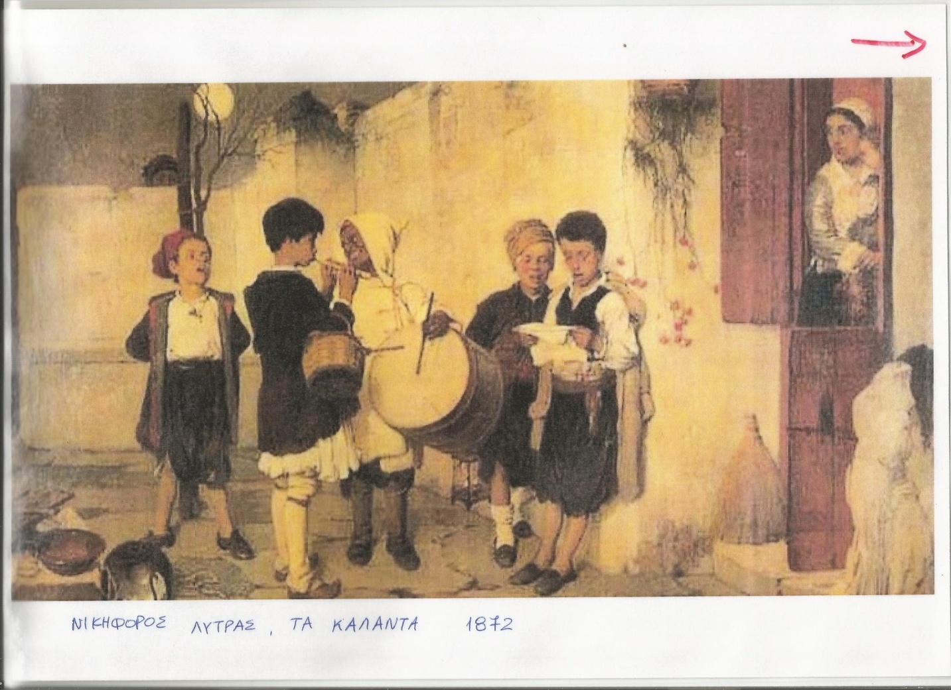

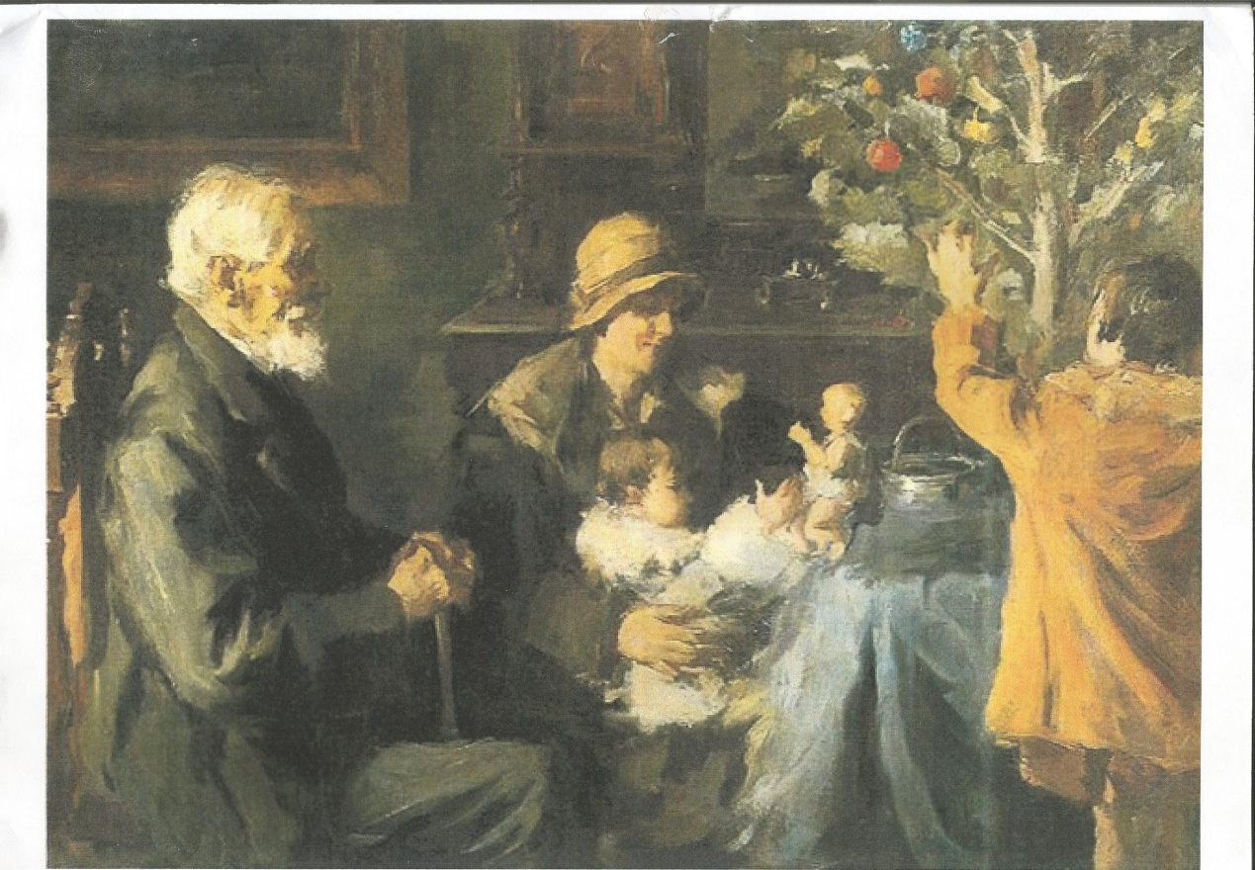
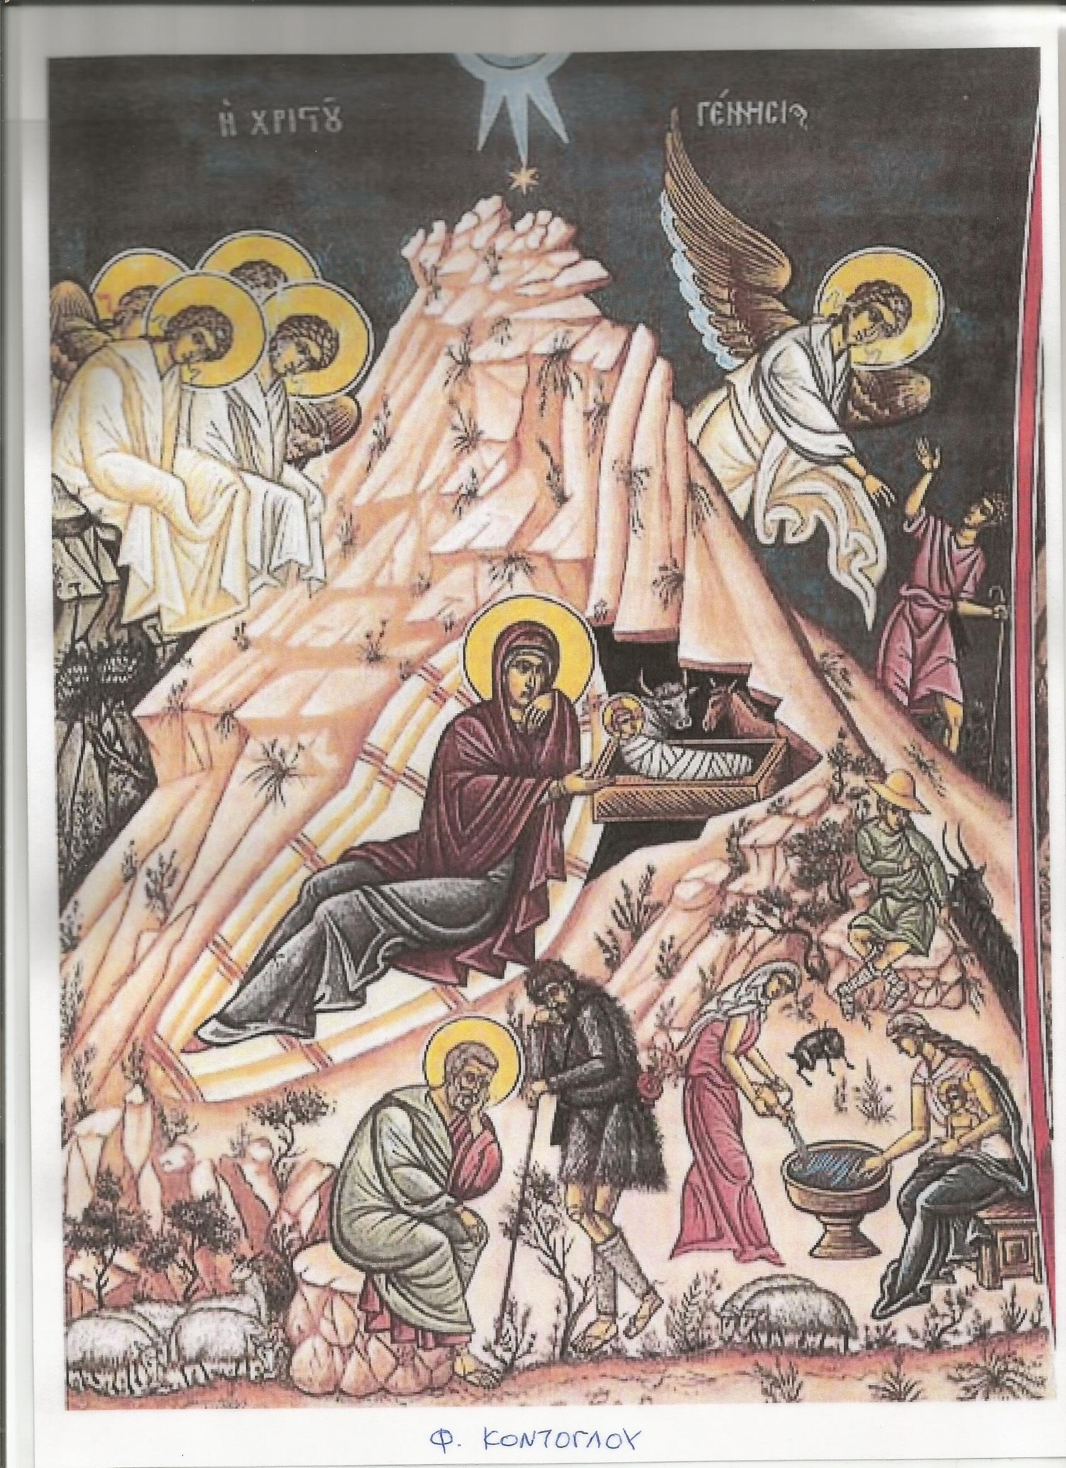

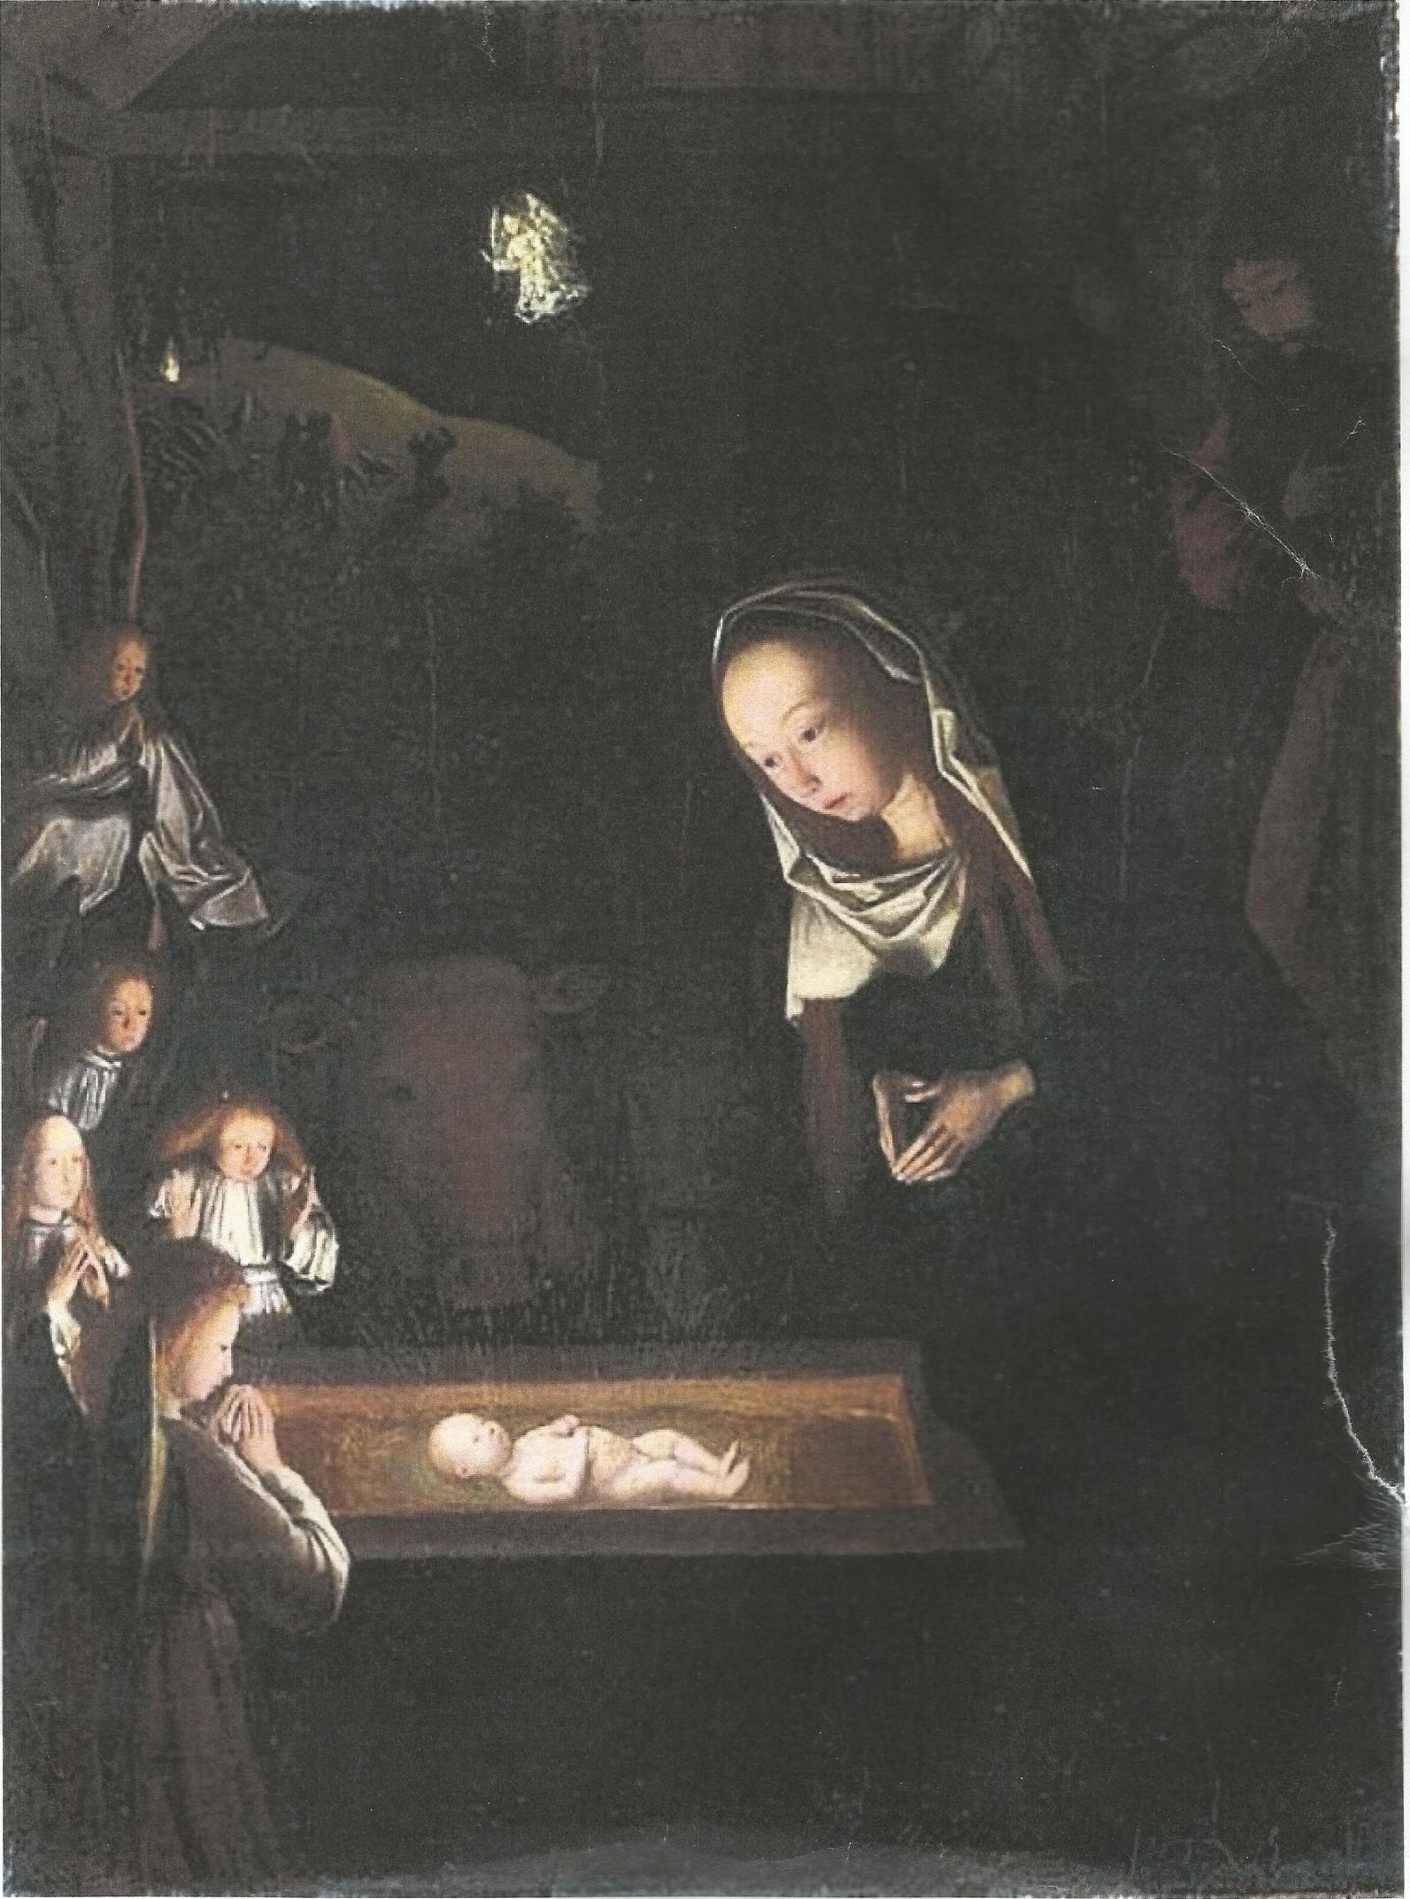
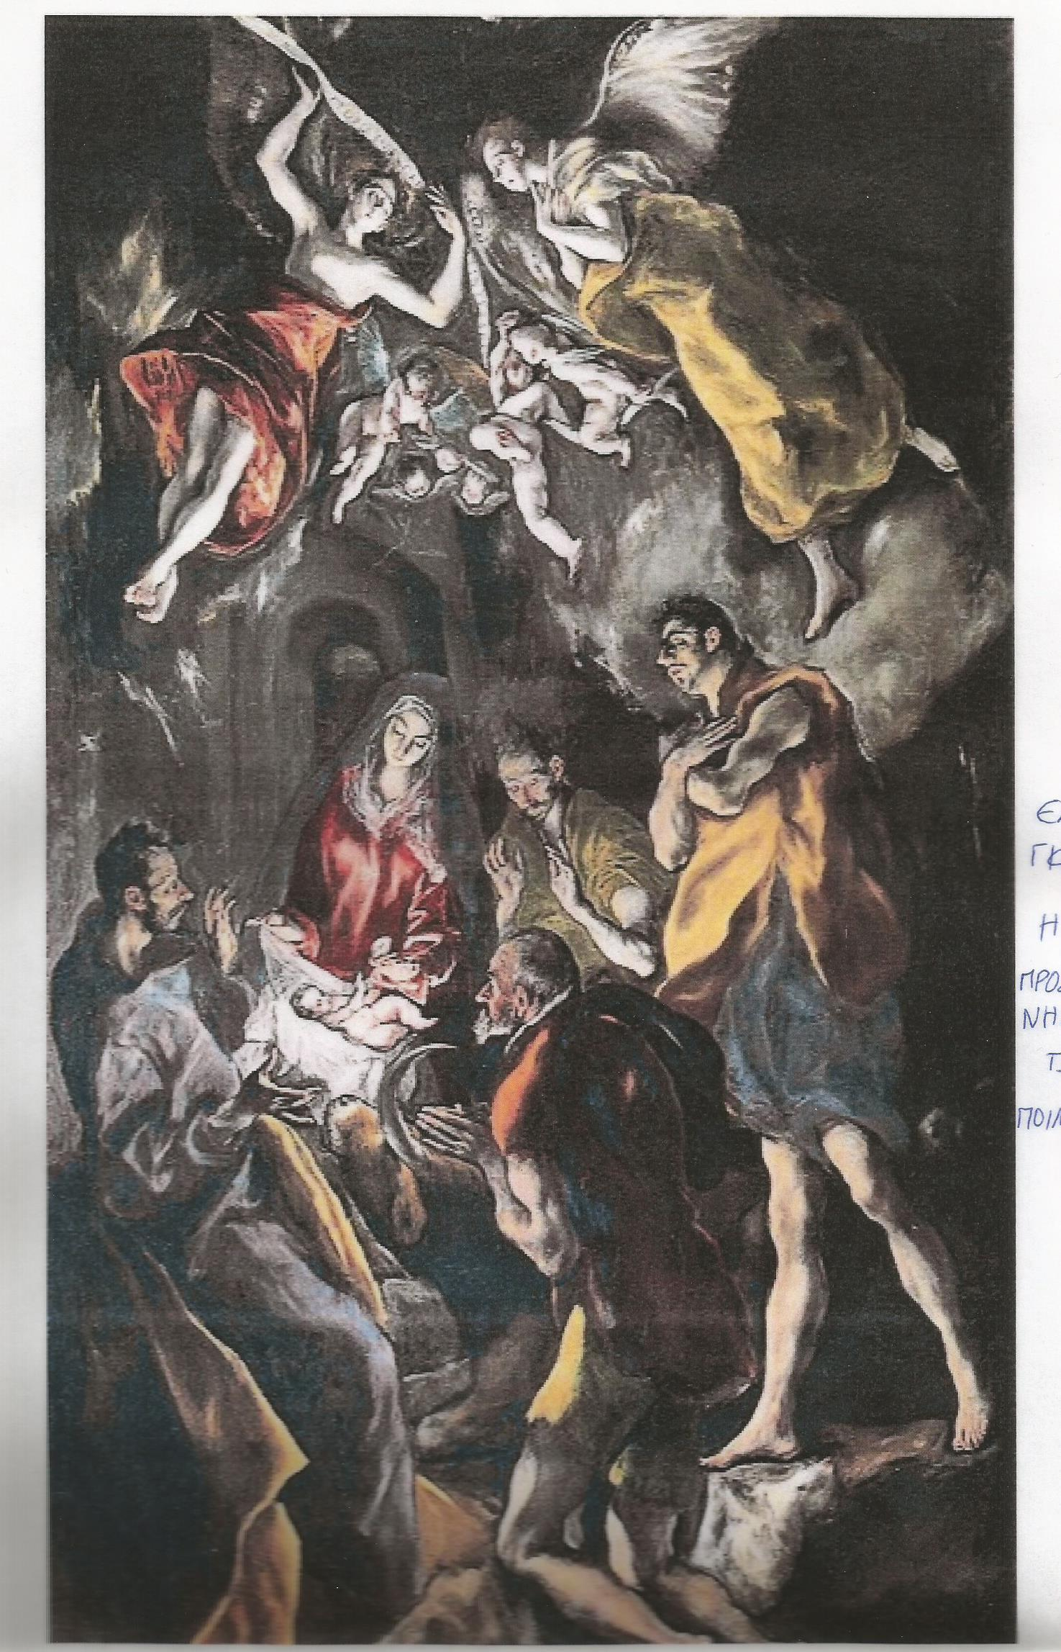
ΕΛ ΓΚΡΕΚΟ Η ΠΡΟΣΚΥΝΗΣΗ ΤΩΝ ΠΟΙΜΕΝΩΝ

